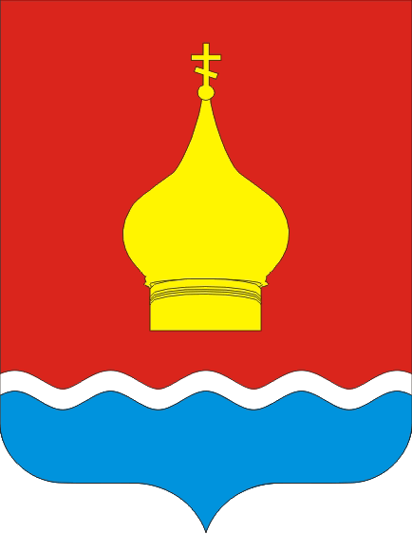
СОБРАНИЕ ДЕПУТАТОВ ВАРЕНОВСКОГО СЕЛЬСКОГО ПОСЕЛЕНИЯ
НЕКЛИНОВСКОГО РАЙОНА РОСТОВСКОЙ ОБЛАСТИ

РЕШЕНИЕ
Об избрании председательствующего на Собрании депутатов Вареновского сельского поселения

Принято
Собранием депутатов «08» декабря 2023 года

В целях реализации положений статьи 26 Устава муниципального образования «Вареновское сельское поселение», в соответствии со статьей 36 Федерального закона от 06.10.2003 года № 131-ФЗ «Об общих принципах организации местного самоуправления в Российской Федерации», статьей 18 Областного закона Ростовской области от 28.12.2005 года № 436 «О местном самоуправлении в Ростовской области», Областным законом Ростовской области от 21 ноября 2014 года № 255-ЗС «О представительных органах и главах муниципальных районов и главах поселений в Ростовской области», в соответствии со статьей 39 Регламента Собрания депутатов Вареновского сельского поселения, утвержденного Собранием депутатов от 08.04.2022г. №56, Собрание депутатов Вареновского сельского поселения
РЕШИЛО:
1.Считать председательствующим на 34-м очередном Заседании Собрания депутатов Вареновского сельского поселения Куликова Андрея Николаевича.
2. Настоящее решение вступает в силу с момента принятия.

Председательствующий Куликов А.Н.

село Вареновка
«08» декабря 2023 года
№ 124

